云端一位多车添加方法
第一步：登录你的平台账号、点击固定车管理。月卡会员，注册会员
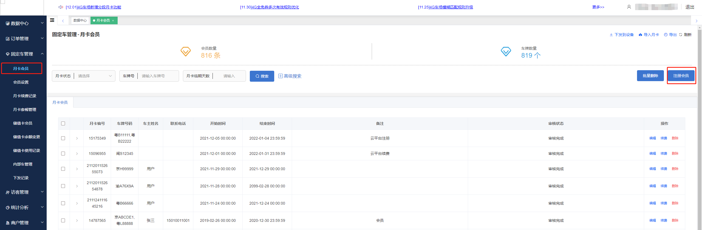
第二步：添加子母车
